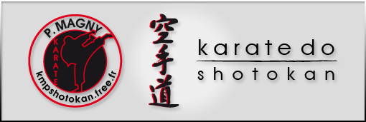
STAGE Karaté
Kihon-Kumité-Kata-Bunkai

Dirigé par :
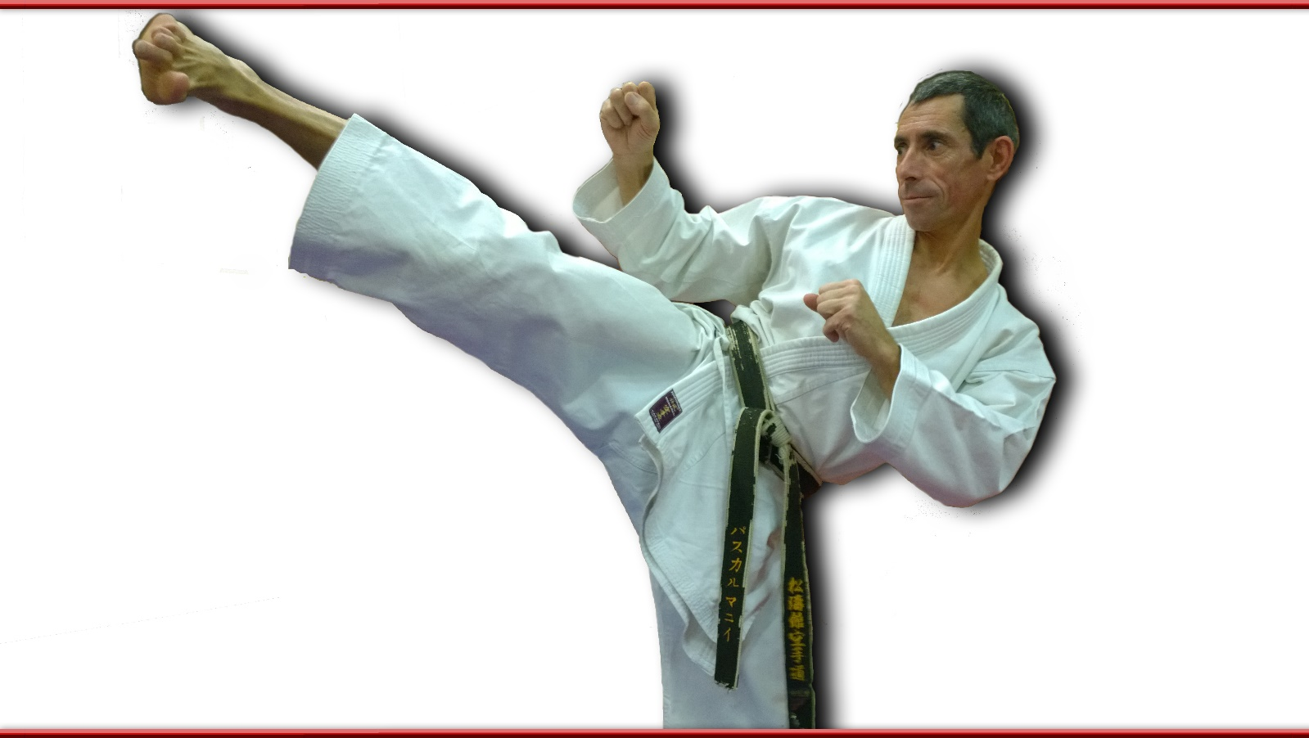
Pascal MAGNY 6ème dan
Dojo David Douillet
(Parc Buffon)
77410 CLAYE SOUILLY

En face de la mairie
Parking Police-Municipale

VENDREDI 26 DECEMBRE - 19H15 à 21H15
SAMEDI 27 DECEMBRE - 10H à 12H
DIMANCHE 28 DECEMBRE - 10H à 12H

12€ le cours – 30€ le stage complet

Renseignements et Inscriptions au : 06.86.84.69.06
Mail : pascalmagny.karate-shotokan@neuf.fr

